警告
灯具间串联后，再接
电源器DC OUT端

注意
安装人员如有错误装设导致损坏，
须负赔偿责任。请详阅下面接线图

轻钢架龙骨灯接线图(以下TLD简称，代表轻钢架龙骨灯)
例一：三支轻钢架龙骨灯搭配明纬电源驱动器
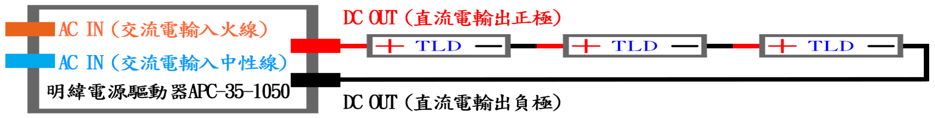
例二：十支轻钢架龙骨灯搭配明纬电源驱动器
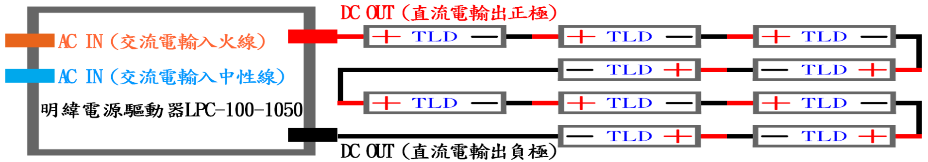
备注：
- 本产品限定使用指定型号之明纬电源驱动器与符合电检电源线。产品始保固二年，
保修十年。指定之各型号明纬电源驱动器，可安装数量：
APC- 35-1050：1（MIN）- 3（MAX）支（PCS）。
LPC- 60-1050：2（MIN）- 5（MAX）支（PCS）。
LPC-100-1050：5（MIN）-10（MAX）支（PCS）。
LPC-150-1050：6（MIN）-15（MAX）支（PCS）。
2.每一轻钢架龙骨灯(60公分)功率10W、电流为1050mA±50mA、电压10V±1V，请依灯条的串接数量选择电源驱动器瓦数。
屠龙刀轻钢架龙骨灯－安装说明书
一、新装、更换之安装方式
T型骨架
T型骨架
T型骨架 | 移除
图１：换装者，确认欲安装轻钢架龙骨灯的２尺  轻钢架。 | 图２：换装者，移除２尺轻钢架。
轻钢架龙骨灯 | 轻钢架龙骨灯
图３：于轻钢架龙骨灯顶端打孔处，穿入固定铁  丝（如白框内所示）。 | 图４：再将固定铁丝穿入轻钢架固定孔（如白框  内所示）。
轻钢架龙骨灯  T型骨架 | 轻钢架龙骨灯  T型骨架
图５：将轻钢架龙骨灯跨置于轻钢架边条上（如  白圈内所示）。固定铁丝穿入至底（如白框  内所示）。 | 图６：将固定铁丝弯折缠绕三圈侧置，完成单边  固定。另一边重复图３～图６，固定即完  成。

注意事项：
１. 换装者，自图１开始安装。新装者，自图３开始安装。固定铁丝建议规格为21号，使用长度12cm。
２. 光罩上有保护膜，请于安装后撕除。

二、不拆骨架之安装方式。
T型骨架  T型骨架 | 轻钢架龙骨灯
图１：确认欲安装轻钢架龙骨灯的位置。 | 图２：于轻钢架龙骨灯顶端打孔处，穿入固定铁  丝（如白框内所示）。
轻钢架龙骨灯  T型骨架 | 轻钢架龙骨灯  T型骨架  T型骨架
图３：再将固定铁丝穿入轻钢架圆孔（如白框内  所示）。 | 图４：将轻钢架龙骨灯跨置于轻钢架边条上（如  白圈内所示）。固定铁丝穿入至底（如白  框内所示）。
轻钢架龙骨灯  T型骨架  T型骨架 | 裁切  2公分
图５：将固定铁丝弯折缠绕三圈侧置，完成单边  固定。另一边重复图２～图５，固定之。 | 图６：裁切天花板单边2公分（如红框内所示）。
轻钢架龙骨灯
T型骨架
T型骨架
裁切的天花板
图７：将裁切的天花版盖上，即完成。 | 图８：安装完成图。（轻钢架龙骨灯以蓝色箭头表  示之 ）

注意事项：
１. 固定铁丝建议规格为21号，使用长度12cm。
２. 光罩上有保护膜，请于安装后撕除。

